Задача 1
1. Вставить двух новых сотрудников в таблицу Employees (с любыми отделами, кроме 'IT').
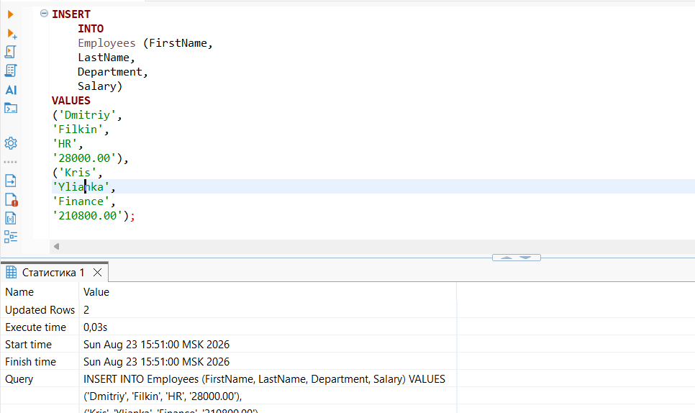

2. Выбрать всех сотрудников из таблицы Employees.
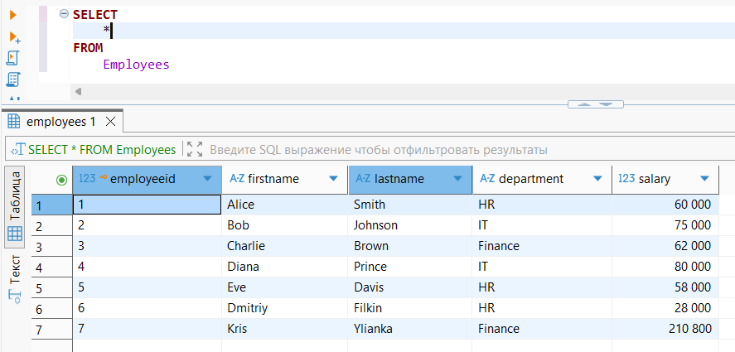

3. Выбрать только FirstName и LastName сотрудников из отдела 'IT'.
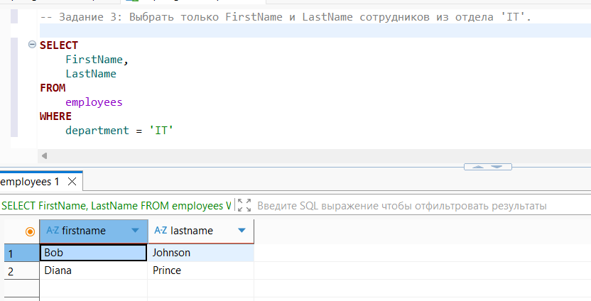
4. Обновить Salary 'Alice Smith' до 65000.00.
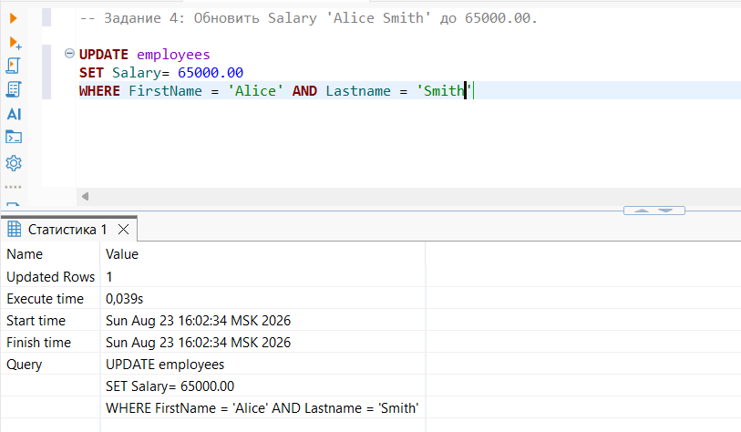
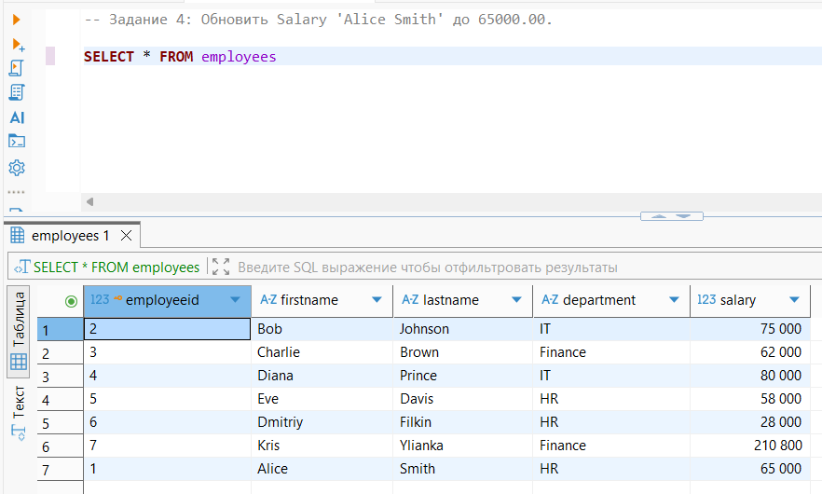
5. Удалить сотрудника 'Eve Davis'.
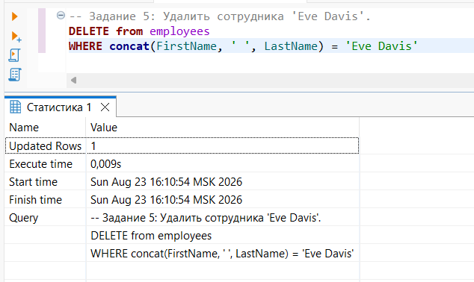

6. Проверить все изменения, используя SELECT * FROM Employees
